ReactJS Axios GET 請求範例
我們將學習如何使用 Axios HTTP 程式庫構建一個使用 Spring Boot REST API 的 React 應用程序。我們還將使用 Bootstrap 4 來設置 UI 的樣式。

Axios 是一個基於 Promise 的 JavaScript HTTP 客戶端程式庫，可以在瀏覽器和帶有 Node.js 的服務器中使用。Axios 非同步工作，允許您對 REST 服務端點進行 HTTP 調用並使用 JSON REST API。

我們將構建一個簡單的“單頁應用程序”，使用 React 作為前端，使用 spring boot 作為後端。
我們將建立兩個專案：
1. Spring boot專案-開發簡單的REST API
2. React App - 使用 Axios 程式庫使用 REST API。

Axios 程式庫概述

Axios 是一個基於 Promise 的 JavaScript HTTP 客戶端程式庫，可以在瀏覽器和帶有 Node.js 的服務器中使用。Axios 非同步工作，允許您對 REST 端點進行 HTTP 調用並使用 JSON REST API。

AXIOS 的特點
請求和回應攔截
簡化的錯誤處理
支援上傳進度
回應超時
取消請求的能力
自動 JSON 數據轉換
下面的代碼基本上是如何發出 HTTP 請求的。
// Make a GET request
axios({
method: 'get',
url: 'https://api.github.com/users/DemoUser',
});

// Make a Post Request
axios({
method: 'post',
url: '/login',
data: {
firstName: 'demo',
lastName: 'user'
}
});

上面的顯示了我們可以使用 Axios 發出 GET 和 POST HTTP 請求的基本方法。
axios 還提供了一組用於執行不同 HTTP 請求的簡寫方法。方法如下：
axios.request(config)
axios.get(url[, config])
axios.delete(url[, config])
axios.head(url[, config])
axios.options(url[, config])
axios.post(url[, data[, config]])
axios.put(url[, data[, config]])
axios.patch(url[, data[, config]])

開發 Spring Boot 後端應用
讓我們首先使用 Spring Boot 建立一個簡單的 /books rest 端點。
- 在Eclipse STS IDE中建立Spring Boot專案
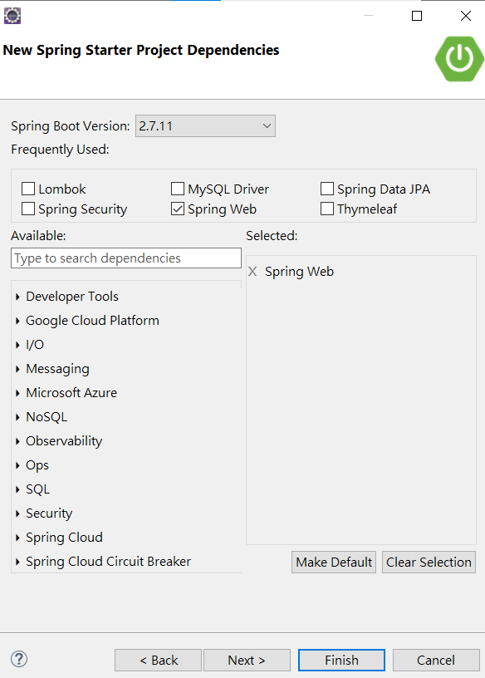
<?xml version="1.0" encoding="UTF-8"?>
<project xmlns="http://maven.apache.org/POM/4.0.0" xmlns:xsi="http://www.w3.org/2001/XMLSchema-instance"
xsi:schemaLocation="http://maven.apache.org/POM/4.0.0 https://maven.apache.org/xsd/maven-4.0.0.xsd">
<modelVersion>4.0.0</modelVersion>
<parent>
<groupId>org.springframework.boot</groupId>
<artifactId>spring-boot-starter-parent</artifactId>
<version>2.7.11</version>
<relativePath/> <!-- lookup parent from repository -->
</parent>
<groupId>com.example</groupId>
<artifactId>sbbooks202304</artifactId>
<version>0.0.1-SNAPSHOT</version>
<name>sbbooks202304</name>
<description>Book project for Spring Boot</description>
<properties>
<java.version>11</java.version>
</properties>
<dependencies>
<dependency>
<groupId>org.springframework.boot</groupId>
<artifactId>spring-boot-starter-web</artifactId>
</dependency>
<dependency>
<groupId>org.springframework.boot</groupId>
<artifactId>spring-boot-starter-test</artifactId>
<scope>test</scope>
</dependency>
</dependencies>
<build>
<plugins>
<plugin>
<groupId>org.springframework.boot</groupId>
<artifactId>spring-boot-maven-plugin</artifactId>
</plugin>
</plugins>
</build>
</project>

BookController.java

import java.util.Arrays;
import java.util.List;
import org.springframework.web.bind.annotation.CrossOrigin;
import org.springframework.web.bind.annotation.GetMapping;
import org.springframework.web.bind.annotation.RestController;

import com.example.demo.model.Book;
@RestController
public class BooksController {
@CrossOrigin(origins = "http://localhost:3000")
@GetMapping("/books")
public List<Book> getBooks() {
return Arrays.asList(new Book(1, "Core Java","Amy"), new Book(2, "Effective Java","John"), new Book(3, "Head First Java","Tony"));
}
}

Book Model:
public class Book {
private int id;
private String bookName;
private String author;
public Book(int id, String bookName,String author) {
this.id = id;
this.bookName = bookName;
this.author=author;
}

public int getId() {
return id;
}

public String getBookName() {
return bookName;
}

public void setId(int id) {
this.id = id;
}

public void setBookName(String bookName) {
this.bookName = bookName;
}

public String getAuthor() {
return author;
}

public void setAuthor(String author) {
this.author = author;
}

}
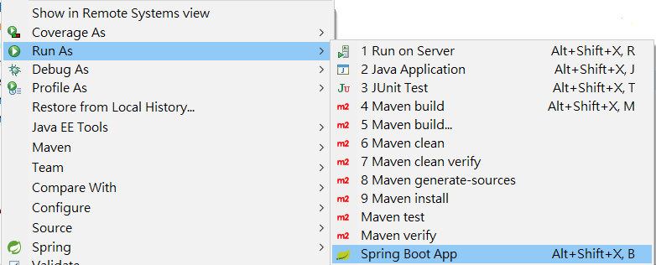

瀏覽器中http://localhost:8080/books鏈接將顯示JSON格式的書籍列表。

開發 React JS 前端應用程序
讓我們繼續建立一個 React 應用程序來使用以下端點：
http://localhost:8080/books
我們將使用瀏覽器內置的 fetch() 函數在 React App 中進行 REST API 調用。
讓我們從使用 create-react-app CLI建立 React App 開始。

1 - 使用 Create React App 建立 React UI
Create React App CLI 工具是官方支持的建立單頁 React 應用程序的方法。它提供了一個沒有配置的設置。
要建立新的應用程序，您可以選擇以下方法之一：
使用 npx
npx create-react-app react-frontend
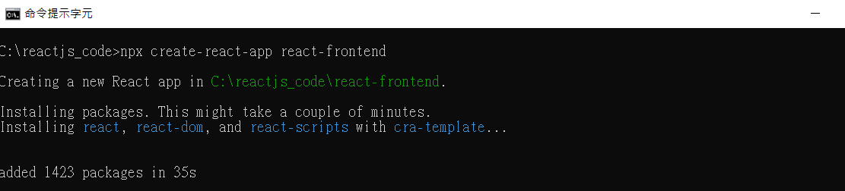
使用VSCode 開啟使用react-frontend 資料夾
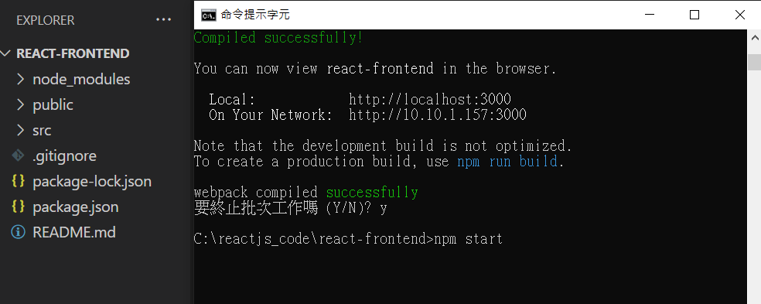
讓我們探索 React 項目的重要文件和文件夾。

對於要建立的專案，這些文件必須具有準確的文件名：
public/index.html 是頁面模板；
src/index.js 是 JavaScript 入口點。

您可以刪除或重命名其他文件。
讓我們快速瀏覽一下項目結構。

package.json - package.json 文件包含我們的 React JS 項目所需的所有依賴項。最重要的是，您可以檢查您正在使用的 React 的當前版本。它具有啟動、建置我們的 React 應用程序的所有腳本。

public文件夾 - 公用文件夾包含 index.html。由於 React 用於構建單頁應用程序，因此我們有一個 HTML 文件來呈現我們所有的組件。基本上，它是一個 HTML 模板。它有一個 以 id 為根的div元素 ，我們所有的組件都在這個 div 中呈現， index.html 作為完整的 React 應用程序的單個頁面。

src 文件夾- 在此文件夾中，我們擁有所有全域 javascript 和 CSS 文件。我們將建立的所有不同組件都放在這裡。

index.js - 這是你的 React 應用程序的渲染器。

node_modules - NPM 或 Yarn 安裝的所有套件程式庫都將駐留在 node_modules 文件夾中。

App.js - App.js文件包含我們的App組件的定義，它實際上在瀏覽器中呈現，這是根組件。

使用 NPM 在 React 中添加 Bootstrap
打開一個新的命令提示字元窗口，引導到專案的文件夾，然後運行以下命令：

npm install bootstrap --save

安裝引導程序包後，您需要將其導入到您的 React 應用程序入口文件中。
打開 src/index.js 文件並添加以下代碼：

Import "bootstrap/dist/css/bootstrap.min.css";

安裝axios客戶端

讓我們在根文件夾中的以下命令在我們的 React 專案中安裝 Axios 程式庫：

npm install --save axios

React服務組件——REST API調用
讓我們建立apiService.js服務實作以通過 Axios 進行 HTTP REST 調用
我們的後端 USER 端點位於 http://localhost:8080/books

import axios from 'axios';

const BOOK_API_REST_URL = "http://localhost:8080/books";

class APIService {

getBooks(){
return axios.get(BOOK_API_REST_URL);
}

}

export default new APIService();

建立class 元件 BookComponent.js

import React from 'react'
import APIService from './apiServices'

export default class BookComponent extends React.Component {
constructor(props) {
super(props)
this.state = {
books: []
}
}

componentDidMount(){
APIService.getBooks().then((rs) => {
this.setState({ books: rs.data })
console.log(this.state.books);
})
.catch(function (ex) {
console.log('Response parsing failed. Error: ', ex);
});;
}

render() {
return (
<div>
<h2 className="text-center">Book Details</h2>
<table className="table table-striped">
<thead>
<tr>
<th>Book Id</th>
<th>Book Name</th>
<th>Book Author</th>
</tr>
</thead>
<tbody>
{
this.state.books.map(book =>
<tr key={book.id}>
<td>{book.id}</td>
<td>{book.bookName}</td>
<td>{book.author}</td>
</tr>
)
}
</tbody>
</table>
</div>
)
}
}
讓我們解釋上面的程式碼。
constructor() - 在安裝組件之前執行constructor() 。在建構函數中，我們宣告了 book 狀態變數：
constructor(props) {
super(props)
this.state = {
books: [ ]
}
}
componentDidMount() - componentDidMount() 會在組件安裝並準備就緒後立即執行。如果您需要從遠程端點載入數據，這是啟動 API 調用的好地方。
請注意，我們正在從 componentDidMount()方法調用 APIService的 loadBooks( ) 方法 ：
componentDidMount(){
APIService.getBooks().then((rs) => {
this.setState({ books: rs.data })
console.log(this.state.data)
})
.catch(function (ex) {
console.log('Response parsing failed. Error: ', ex);
});;
}

render() - render() 方法是最常用的生命週期方法。你會在所有 React 類別中看到它。這是因為 render() 是 React 類別組件中唯一需要的方法。 實際將 HTML 輸出到 DOM 的render ()方法。

APIService - 我們使用 APIService 類別來獲取進行 API 調用的getBooks() 方法。
我們正在使用 map 運算子 來遍歷我們的圖書列表並創立如下檢視：
{
this.state.books.map(book =>
<tr key={book.id}>
<td>{book.id}</td>
<td>{book.bookName}</td>
<td>{book.author}</td>
</tr>
)
}

index.js
import React from 'react';
import ReactDOM from 'react-dom/client';
import './index.css';
import reportWebVitals from './reportWebVitals';
import 'bootstrap/dist/css/bootstrap.min.css';
import BookComponent from './BookComponent';
const root = ReactDOM.createRoot(document.getElementById('root'));
root.render(
<React.StrictMode>
<BookComponent />
</React.StrictMode>
);

// If you want to start measuring performance in your app, pass a function
// to log results (for example: reportWebVitals(console.log))
// or send to an analytics endpoint. Learn more: https://bit.ly/CRA-vitals
reportWebVitals();

